**10**

**مستوى: السنة الأولى متوسط**

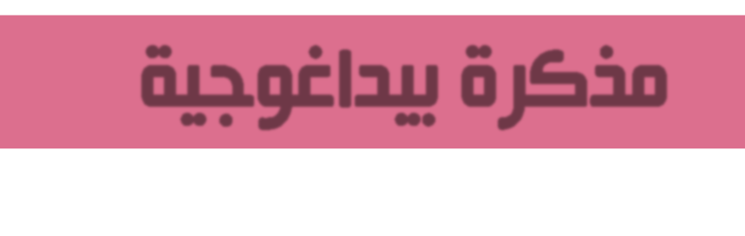

|  |  |  |  |
| --- | --- | --- | --- |
| **متوسطة: الشهيد بلمهدي الجودي –مزلوق- سطيف** | **الأستاذ: موسى حمزة** | | **المادة: علوم الطبيعة والحياة** |
| **المورد التعلمي 04: ظاهرة النتح وأهميتها في انتقال النسغ.**  **تعلم مورد 4-1: انتقال النسغ**  **المورد المعرفي:**   * **أن ينمذج مسار النسغ في النبات الأخضر.**   **المورد المنهجي: استقصاء معلومات.** | | | |
| **المصطلحات: النسغ الناقص: La séve brute**  **النسغ الكامل: La séve élaborée.** | | **الوسائل: الكتاب المدرسي، حاسوب، جهاز العرض.** | |

**\*سير الحصة\***

|  |  |  |  |
| --- | --- | --- | --- |
| **الزمن** | **نشاط المتعلم** | **عمل الأستاذ** | **مراحل الدرس** |
|  | **من بين شروط نمو النبات الأخضر ضرورة وجود المحلول المعدني، حيث يقوم النبات الأخضر بامتصاصه على مستوى الجذور بفضل الأوبار الماصة.** | | **وضعية تعلم مورد** |
|  | **ما هو مسار ومصير الماء والأملاح المعدنية الممتصة من طرف النبات؟** | | **المشكلة** |
|  | | **الفرضيات** |
|  | **نشاط 01: دراسة الأوعية الناقلة للنسغ.**  **تجربة:**   * **نضع غصن نبات أخضر مورق (نبات الكرافس) في كأس به محلول ملون أحمر ونتركه 90 د.** * **بعد ذلك نجري مقطعا عرضيا وطوليا في الساق ونفحصه بالمكبرة.**   **C:\Users\Hamza Moussa\Desktop\;lmm.png** | | **مرحلة البحث والتقصي** |

|  |  |  |  |
| --- | --- | --- | --- |
|  | 1. **نلاحظ تلون الأوراق بلون المحلول (لون أحمر) مع ظهور بقع حمراء في المقطع العرضي للساق.** 2. **نستنتج أن المحلول انتقل من الجذور إلى الأوراق عبر الأوعية الناقلة للنسغ (الخشبية).** 3. **ينتقل المحلول المعدني الممتص (النسغ الناقص) الممتص من طرف النبات من الأوبار الماصة في الجذور إلى الأوراق مرورا بالساق.** 4. **يتحد النسغ الناقص في الأوراق مع غاز Co2.** 5. **ينتقل النسغ من الأوراق إلى جميع أعضاء النبتة ويسمى نسغا كاملا.** 6. **يتغذى منها النبات الاخضر ويخزن الفائض منها في شكل ثمار، درنات ...** | 1. **ماذا تلاحظ؟** 2. **ماذا تستنتج من هذه الملاحظة؟**   **نشاط 02: مسار ومصير النسغ داخل النبات الأخضر.**  **بالاعتماد على الوثائق المعروضة:**   1. **حدد مسار المحلول المعدني الممتص (النسغ الناقص) داخل النبات الأخضر.** 2. **بم يتحد النسغ الناقص الذي وصل ألى الأوراق؟** 3. **حدد مسار النسغ بعد هذه المرحلة وكيف يسمى؟** 4. **ما هو مصير المادة العضوية المركبة؟** |  |
|  | * **يمتص النبات الأخضر المحلول المعدني (النسغ الناقص) بواسطة الأوبار الماصة بالجذور لينتقل عبر الأوعية الناقلة الخاصة بالنسغ إلى جميع أعضاء النبات.** * **ينتقل النسغ الكامل المركب من الماء والأملاح المعدنية (النسغ الناقص) + المواد العضوية الناتجة عن التركيب الضوئي داخل أجزاء النبات لتغذيته ويدخر جزء منها في شكل ثمار، درنات ...** | | **إرساء المورد** |
|  | * **أكمل البيانات بما يلي:**   **C:\Users\Hamza Moussa\Desktop\نخه.pngغاز ثاني أكسيد الكربون (CO2) – الضوء – غاز ثاني الأكسجين (O2) – النسغ الناقص – مواد عضوية – النسغ الكامل – المحلول المعدني.** | | **تقويم المورد** |